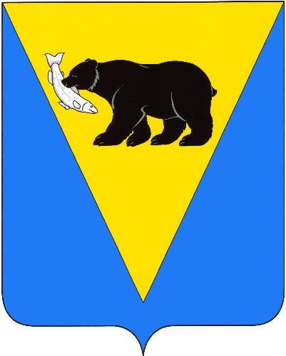
П О С Т А Н О В Л Е Н И Е

АДМИНИСТРАЦИИ УСТЬ-БОЛЬШЕРЕЦКОГО МУНИЦИПАЛЬНОГО РАЙОНА

от 19.01.2022 № 17

Об установлении размера денежных норм обеспечения бесплатным питанием отдельных категорий обучающихся в период получения ими общего образования в муниципальных общеобразовательных организациях Усть-Большерецкого муниципального района в 2022 году

Руководствуясь законом Камчатского края от 12.02.2014 № 390 «О мерах социальной поддержки отдельных категорий граждан в период получения ими образования в государственных и муниципальных образовательных организациях в Камчатском крае» (с изменениями и дополнениями), постановлением Правительства Камчатского края от 03.04.2020 № 117-П «О Временном порядке предоставления мер социальной поддержки отдельным категориям граждан в виде обеспечения бесплатным питанием в период получения ими образования в государственных и муниципальных образовательных организациях в Камчатском крае с применением электронного обучения, дистанционных образовательных технологий в целях недопущения распространения на территории Камчатского края новой коронавирусной инфекции (COVID-2019)» (с изменениями и дополнениями), учитывая требования СанПиН 2.3/2.4.3590-20 и цены на продукты питания, сложившиеся в Усть-Большерецком муниципальном районе в 2021 году, Администрация Усть-Большерецкого муниципального района

ПОСТАНОВЛЯЕТ:

1. Установить на 2022 год денежные нормы обеспечения бесплатным питанием отдельных категорий обучающихся в период получения ими общего образования в муниципальных общеобразовательных организациях Усть-Большерецкого муниципального района согласно приложению к настоящему постановлению.
2. Финансовому управлению Администрации Усть-Большерецкого муниципального района обеспечить финансирование расходов, связанных с питанием учащихся за счет субвенций местным бюджетам, предоставляемых из краевого бюджета для осуществления государственных полномочий Камчатского края по предоставлению отдельных мер социальной поддержки гражданам в период получения ими образования в муниципальных образовательных организациях в Камчатском крае.
3. Предоставление горячего питания обучающимся муниципальных общеобразовательных организаций за счет родительской платы, осуществляется исходя из денежных норм питания.
4. Аппарату Администрации Усть-Большерецкого муниципального района обнародовать настоящее постановление и разместить на официальном сайте Администрации Усть-Большерецкого муниципального района в информационно-телекоммуникационной сети «Интернет».
5. Настоящее постановление вступает в силу после дня его обнародования и применяется к правоотношениям, возникшим с 01 января 2022 года.
6. Контроль за исполнением настоящего постановления возложить на руководителя управления образования Администрации Усть-Большерецкого муниципального района.

Глава Усть-Большерецкого
муниципального района К.С. Волков

Приложение к постановлению Администрации Усть-Большерецкого муниципального района от 19.01.2022 № 17

Денежные нормы обеспечения бесплатным питанием отдельных категорий обучающихся в период получения ими общего образования в муниципальных общеобразовательных организациях Усть-Большерецкого муниципального района
в 2022 году

 | Денежные нормы обеспечения бесплатным питанием отдельных категорий обучающихся в период получения ими общего образования в муниципальных общеобразовательных организациях Усть-Большерецкого муниципального района
 | 7 – 11 лет | 12 – 18 лет
Завтрак (первая смена) | Не более 127 рублей | Не более 132 рублей
Обед | Не более 184 рублей | Не более 189 рублей
Полдник | Не более 70 рублей | Не более 75 рублей

